**КИЇВСЬКИЙ НАЦІОНАЛЬНИЙ УНІВЕРСИТЕТ**

**імені ТАРАСА ШЕВЧЕНКА**



**ФАКУЛЬТЕТ ІНФОРМАЦІЙНИХ ТЕХНОЛОГІЙ**

**Кафедра прикладних інформаційних систем**

**Звіт до практичної роботи №5**

**з курсу**

**«Системний аналіз та теорія прийняття рішень»**

*Студентки 3 курсу групи ПП-32*

*спеціальності 122 «Комп'ютерні науки»*

*ОП «Прикладне програмування»*

Боголій Владислави Олегівни

*Викладач:*

Білий Р.О.

**Київ – 2023**

**Тема:** Теорія ігор.

**Мета:** Набути навички пошуку раціональних рішень в умовах конфліктів.

**Завдання:**

**Задача 1**

|  |  |  |  |  |
| --- | --- | --- | --- | --- |
|  | В1 | В2 | В3 | В4 |
| А1 | 8 | 6 | 2 | 8 |
| А2 | 8 | 9 | 4 | 5 |
| А3 | 7 | 5 | 3 | 5 |

**Задача 2**

У магазині працює охоронна служба - двоє поліцейських в штатському. Торговий зал магазину ділиться на дві умовні зони - в зоні А майже завжди відвідувачів значно більше, ніж в зоні В. Є деяка позиція Т поза торгової площі, в T встановлена телекамера. У кожної з двох умовних зон може перебувати злодій. Поліцейські ж можуть перебувати в А, в В або в Т. Передбачається, що відомі ймовірності виявлення злодія в певній зоні при умови, що поліцейський знаходиться в фіксованому місці. Так, злодія, що знаходиться в А, поліцейський на тому ж місці помітить з ймовірністю 0.4; із зони Т він помітить його в зоні А з ймовірністю 0.3; і т.д. відповідно з таблицею

|  |  |  |  |
| --- | --- | --- | --- |
|  | T | A | B |
| A | 0.3 | 0.4 | 0.1 |
| B | 0.5 | 0.2 | 0.7 |

Так як поліцейських двоє, то вони можуть перебувати разом або в різних місцях. Для кожної з ситуацій необхідно підрахувати ймовірність виявлення злодія в кожній зоні і побудувати на її основі матрицю гри (назва рядка - місце злодія, стовпці - охорони). Визначити, чи існує в грі сідлова точка. Знайти оптимальні стратегії гравців і ціну гри.

**Розв’язок:**

Задача 1:

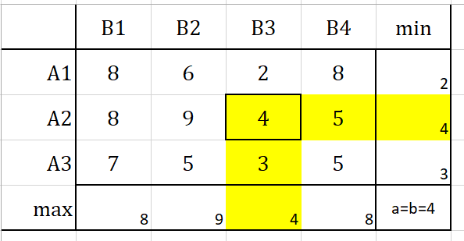

Рівновага існує.

Задача 2:

Створимо матрицю з урахуванням всіх можливих позицій охоронців та злодія:

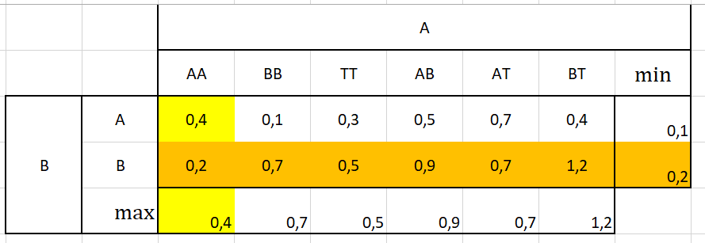

Рівноваги не існує.

Lab5.py

def find_prices(matrix):

    def find_lower_price(matrix):

        max_values = [min(row) for row in matrix]

        return max(max_values)

    def find_upper_price(matrix):

        min_values = [max(col) for col in zip(*matrix)]

        return min(min_values)

    lower_price = find_lower_price(matrix)

    upper_price = find_upper_price(matrix)

    return lower_price, upper_price

def optimal_strategies(matrix):

    lower_price, upper_price = find_prices(matrix)

    rows = len(matrix)

    cols = len(matrix[0])

    optimal_strategies_player1 = []

    optimal_strategies_player2 = []

    for i in range(rows):

        if min(matrix[i]) == lower_price:

            optimal_strategies_player1.append(i+1)

    for j in range(cols):

        col_values = [matrix[i][j] for i in range(rows)]

        if max(col_values) == upper_price:

            optimal_strategies_player2.append(j+1)

    return optimal_strategies_player1, optimal_strategies_player2, lower_price, upper_price

def print_results(matrix):

    optimal_strategies_player1, optimal_strategies_player2, lower_price, upper_price = optimal_strategies(matrix)

    print("Нижня ціна гри:", lower_price)

    print("Верхня ціна гри:", upper_price)

    print("Оптимальна стратегія для A:", optimal_strategies_player1)

    print("Оптимальна стратегія для B:", optimal_strategies_player2)

    if lower_price == upper_price:

        print("Рівновага існує.")

    else:

        print("Рівновага не існує.")

with open('lab5_1.txt', 'r') as file:

    lines = file.readlines()

    matrix = []

    for line in lines:

        row = list(map(float, line.strip().split()))

        matrix.append(row)

print("Задача 1:")

print_results(matrix)

with open('lab5_2.txt', 'r') as file:

    lines = file.readlines()

    matrix = []

    for line in lines:

        row = list(map(float, line.strip().split()))

        matrix.append(row)

print("\nЗадача 2:")

print_results(matrix)

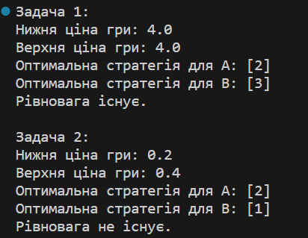

**Висновок:** під час лабораторної роботи №5 ми набули навички пошуку раціональних рішень в умовах конфліктів.